**Комсомольск-на-Амуре**

**KOST**

**&**

**AKRED**

COST@AMURNET.RU

**ПЛАН**

1.Введение.

2.Общее устройство электростанции.

3.Немного ядерной физики.

4. Ядерный реактор.

5. Устройство различных типов ядерных реакторов.

6.Сравнение.

7. Факторы опасности ядерных реакторов.

8. Заключение.

Список литературы

**1.Введение.**

Опасна ли ядерная энергетика? Этим вопросом особенно часто стали задаваться в последнее время, особенно после аварий на атомных электростанциях Тримайл-Айленд и Чернобыльской АЭС. И если опасность все же имеется, то каким образом можно уменьшить риск неприятных последствий аварии? И где же причина того или иного фактора опасности? Ответу на эти вопросы и посвящена данная работа.

В данном докладе будут освещены основные вопросы устройства и работы атомных электростанций и ядерных реакторов, проведена сравнительная характеристика различных типов ядерных реакторов, разъяснены причины их опасности.

**2.Общее устройство электростанции.**

Все аппараты для преобразования различных видов энергии в электрическую - электростанции можно условно разделить на следующие виды:

* Тепловые электростанции - они преобразуют различные виды энергии в энергию нагретого теплоносителя (в основном воды), который, в свою очередь, передает свою энергию на турбину, вырабатывающую электрический ток. К этому виду относятся угольные, газовые, атомные электростанции, электростанции, работающие на нефти и ее производных, некоторые виды солнечных.
* Гидроэлектростанции - преобразовывают энергию движущейся воды в электричество, передавая ее непосредственно на турбину. К ним относятся гидроэлектростанции и приливные электростанции.
* Электростанции, непосредственно вырабатывающие электричество - солнечные на фотоэлементах, ветряные.

Принципиальная схема тепловой электростанции представлена на рис.1. Стоит иметь в виду, что в ее конструкции может быть предусмотрено несколько контуров - теплоноситель от тепловыделяющего реактора может не идти сразу на турбину, а отдать свое тепло в теплообменнике теплоносителю следующего контура, который уже может поступать на турбину, а может дальше передавать свою энергию следующему контуру. Также в любой электростанции предусмотрена система охлаждения отработавшего теплоносителя, чтобы довести температуру теплоносителя до необходимого для повторного цикла значения. Если поблизости от электростанции есть населенный пункт, то это достигается путем использования тепла отработавшего теплоносителя для нагрева воды для отопления домов или горячего водоснабжения, а если нет, то излишнее тепло отработавшего теплоносителя просто сбрасывается в атмосферу в градирнях (их можно видеть на рисунке обложки: из себя они представляют широкие конусообразные трубы). Конденсатором отработавшего пара на неатомных электростанциях чаще всего служат именно градирни.

Рис.1

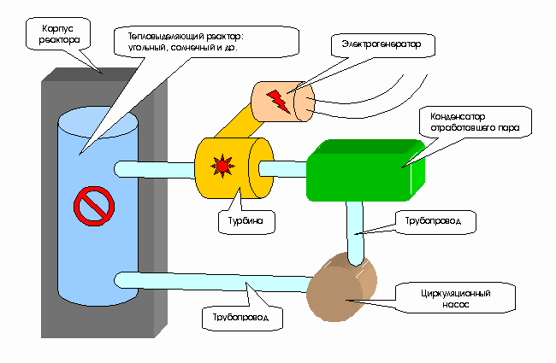

Атомные электростанции относятся к тепловым, так как в их устройстве имеются тепловыделители, теплоноситель и генератор электрического тока - турбина. Существуют как одноконтурные АЭС, так и двух-трех-контурные (это зависит от типа ядерного реактора).

**3.Немного ядерной физики.**

Для лучшего уяснения принципов работы ядерного реактора и смысла процессов, происходящих в нем, вкратце изложим основные моменты физики реакторов.

* Ядерный реактор - аппарат, в котором происходят ядерные реакции - превращения одних химических элементов в другие. Для этих реакций необходимо наличие в реакторе делящегося вещества, которое при своем распаде выделяет элементарные частицы, способные вызвать распад других ядер.
* Деление атомного ядра может произойти самопроизвольно или при попадании в него элементарной частицы. Самопроизвольный распад в ядерной энергетике не используется из-за очень низкой его интенсивности.
* В качестве делящегося вещества в настоящее время могут использоваться изотопы урана — уран-235 и уран-238, а также плутоний-239.
* В ядерном реакторе происходит цепная реакция. Ядра урана или плутония распадаются, при этом образуются два-три ядра элементов середины таблицы Менделеева, выделяется энергия, излучаются гамма-кванты и образуются два или три нейтрона, которые, в свою очередь, могут прореагировать с другими атомами и, вызвав их деление, продолжить цепную реакцию. Для распада какого-либо атомного ядра необходимо попадание в него элементарной частицы с определенной энергией (величина этой энергии должна лежать в определенном диапазоне: более медленная или более быстрая частица просто оттолкнется от ядра, не проникнув в него). Наибольшее значение в ядерной энергетике имеют нейтроны.
* В зависимости от скорости элементарной частицы выделяют два вида нейтронов: быстрые и медленные. Нейтроны разных видов по-разному влияют на ядра делящихся элементов.
* Уран-238 делится только быстрыми нейтронами. При его делении выделяется энергия и образуется 2-3 быстрых нейтрона. Вследствие того, что эти быстрые нейтроны замедляются в веществе урана-238 до скоростей, неспособных вызвать деление ядра урана-238, цепная реакция в уране-238 протекать не может.
* Поскольку в естественном уране основной изотоп - уран-238, то цепная реакция в естественном уране протекать не может.
* В уране-235 цепная реакция протекать может, так как наиболее эффективно его деление происходит, когда нейтроны замедлены в 3-4 раза по сравнению с быстрыми, что происходит при достаточно длинном их пробеге в толще урана без риска быть поглощенными посторонними веществами или при прохождении через вещество, обладающее свойством замедлять нейтроны, не поглощая их.
* Поскольку в естественном уране имеется достаточно большое количество веществ, поглощающих нейтроны (тот же уран-238, который при этом превращается в другой делящийся изотоп - плутоний-239), то в современных ядерных реакторах необходимо для замедления нейтронов применять не сам уран, а другие вещества, мало поглощающие нейтроны (например, графит или тяжелая вода).
* Обыкновенная вода нейтроны замедляет очень хорошо, но сильно их поглощает. Поэтому для нормального протекания цепной реакции при использовании в качестве замедлителя обыкновенной легкой воды необходимо использовать уран с высокой долей делящегося изотопа - урана-235 (обогащенный уран). Обогащенный уран производят по достаточно сложной и трудоемкой технологии на горнообогатительных комбинатах, при этом образуются токсичные и радиоактивные отходы.
* Графит хорошо замедляет нейтроны и плохо их поглощает. Поэтому при использовании графита в качестве замедлителя можно использовать менее обогащенный уран, чем при использовании легкой воды.
* Тяжелая вода очень хорошо замедляет нейтроны и плохо их поглощает. Поэтому при использовании тяжелой воды в качестве замедлителя можно использовать менее обогащенный уран, чем при использовании легкой воды. Но производство тяжелой воды очень трудоемко и экологически опасно.
* При попадании медленного нейтрона в ядро урана-235 он может быть захвачен этим ядром. При этом произойдет ряд ядерных реакций, итогом которых станет образование ядра плутония-239. (Плутоний-239 в принципе может тоже использоваться для нужд ядерной энергетики, но в настоящее время он является одним из основных компонентов начинки атомных бомб.) Поэтому ядерное топливо в реакторе не только расходуется, но и нарабатывается. У некоторых ядерных реакторов основной задачей является как раз такая наработка.
* Другим способом решить проблему необходимости замедления нейтронов является создание реакторов без необходимости их замедлять - реакторов на быстрых нейтронах. В таком реакторе основным делящимся веществом является не уран, а плутоний. Уран же (используется уран-238) выступает как дополнительный компонент реакции - от быстрого нейтрона, выпущенного при распаде ядра плутония, произойдет распад ядра урана с выделением энергии и испусканием других нейтронов, а при попадании в ядро урана замедлившегося нейтрона он превратится в плутоний-239, возобновляя тем самым запасы ядерного топлива в реакторе. В связи с малой величиной поглощения нейтронов плутонием цепная реакция в сплаве плутония и урана-238 идти будет, причем в ней будет образовываться большое количество нейтронов.
* Таким образом, в ядерном реакторе должен использоваться либо обогащенный уран с замедлителем, поглощающем нейтроны, либо необогащенный уран с замедлителем, мало поглощающем нейтроны, либо сплав плутония с ураном без замедлителя. О различных типах ядерных реакторов, реализующих эти три возможности разными способами, будет говориться дальше.

**4. Ядерный реактор.**

Как уже указывалось, тремя обязательными элементами для реакторов на тепловых нейтронах являются тепловыделитель, замедлитель и теплоноситель. На данном рисунке представлена типичная схема активной зоны.

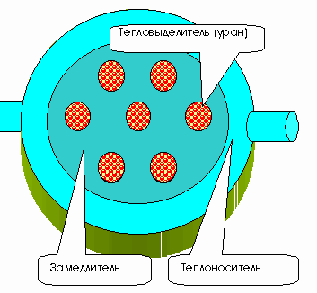

Через реактор с помощью насосов (обычно называемых циркуляционными) прокачивается теплоноситель, поступающий потом или на турбину (в РБМК) или в теплообменник (в остальных типах реакторов). Нагретый теплоноситель теплообменника поступает на турбину, где теряет часть своей энергии на выработку электричества. Из турбины теплоноситель поступает в конденсатор для пара, чтобы в реактор поступал теплоноситель с нужными для оптимальной работы параметрами. Также в реакторе имеется система управления им (на рисунке не показана), которая состоит из набора стержней диаметром в несколько сантиметров и длиной, сопоставимой с высотой активной зоны, состоящих из высокопоглощающего нейтроны материала, обычно из соединений бора. Стержни располагаются в специальных каналах и могут быть подняты или опущены в реактор. В поднятом состоянии они способствуют разгону реактора, в опущенном - заглушают его. Приводы стержней регулируются независимо друг от друга, поэтому с их помощью можно конфигурировать активность реакции в различных частях активной зоны.

Реакторы, работающие на быстрых нейтронах, устроены несколько иначе. О них будет сказано ниже.

Несколько терминов:

**Топливная кассета** - конструкция из таблеток урана и собирающего их вместе корпуса толщиной 10-20 см и длиной в несколько метров, являющаяся выделителем энергии за счет распада урана. Материалом корпуса обычно является цирконий.

**ТВС** - тепловыделяющая сборка - топливная кассета и ее крепление. ТВС находится в активной зоне реактора.

**СУЗ -** система управления защитой. В основном состоит из нейтронопоглощающих стержней.

**5. Устройство различных типов ядерных реакторов.**

В настоящее время в мире существует пять типов ядерных реакторов. Это реактор ВВЭР (Водо-Водяной Энергетический реактор), РБМК (Реактор Большой Мощности Канальный), реактор на тяжелой воде, реактор с шаровой засыпкой и газовым контуром, реактор на быстрых нейтронах. У каждого типа реактора есть особенности конструкции, отличающие его от других, хотя, безусловно, отдельные элементы конструкции могут заимствоваться из других типов. ВВЭР строились в основном на территории бывшего СССР и в Восточной Европе, реакторов типа РБМК много в России, странах Западной Европы и Юго-Восточной Азии, реакторы на тяжелой воде в основном строились в Америке. Параметры этих реакторов лучше всего представить в виде таблицы.

|  |  |  |  |
| --- | --- | --- | --- |
| Параметры сравнения | ВВЭР | РБМК | Реактор на тяжелой воде |
| Тепловыделитель | 4.5%-й обогащенный уран | 2.8%-й обогащенный уран | 2-3%-й обогащенный уран |
| Замедлитель и его свойства | Легкая вода. Очень хорошо замедляет нейтроны, очень сильно поглощает нейтроны. Очень дешева. | Графит. Хорошо замедляет нейтроны, почти не поглощает нейтроны. Достаточно дешев. | Тяжелая вода. Очень хорошо замедляет нейтроны, почти не поглощает нейтроны. Очень дорога в производстве. |
| Особенности активной зоны, определяемые параметрами замедлителя | Тесное расположение тепловыделяющих элементов, необходимость повышенного обогащения урана | Достаточно редкое расположение тепловыделяющих элементов, возможность использования низкообогащенного урана или отработанного топлива ВВЭР | Достаточно редкое расположение тепловыделяющих элементов, возможность использования низкообогащенного урана или отработанного топлива ВВЭР |
| Количество контуров | Два | Один | Два |
| Теплоноситель | Легкая вода в обоих контурах. Одновременно является замедлителем. | Легкая вода. Замедляющий эффект незначителен. | Тяжелая вода в первом контуре, легкая вода во втором. Тяжелая вода одновременно является замедлителем. |
| Регулирование | Раствор борной кислоты в теплоносителе. Регулирующие стержни из бороциркониевого сплава и оксида европия. | Регулирующие стержни из бороциркониевого сплава и оксида европия. | Регулирующие стержни из бороциркониевого сплава и оксида европия. |
| Перегрузки топлива | 1 раз в 4-6 месяцев, с полной остановкой реактора и вскрытием его корпуса. Каждый тепловыделяющий элемент переставляется внутри реактора трижды до его окончательного извлечения. | В процессе работы, с помощью специальной перегрузочной машины, позволяющей перезагружать отдельные тепловыделяющие элементы. Каждый тепловыделяющий элемент переставляется внутри реактора несколько раз до его окончательного извлечения. | Раз в несколько месяцев, с полной остановкой реактора. |
| Наружный отражатель | Наружный металлический корпус. | Графитовая кладка толщиной 65 см. Наружный корпус не обязателен, но желателен по соображениям безопасности | Наружный металлический корпус. |

**ВВЭР**

Реакторы ВВЭР являются самым распространенным типом реакторов в России. Весьма привлекательны дешевизна используемого в них теплоносителя-замедлителя и относительная безопасность в эксплуатации, несмотря на необходимость использования в этих реакторах обогащенного урана. Из самого названия реактора ВВЭР следует, что у него и замедлителем, и теплоносителем является обычная легкая вода. В качестве топлива используется обогащенный до 4.5% уран. Принципиальная схема реактора ВВЭР представлена на рис.2.

Рис.2

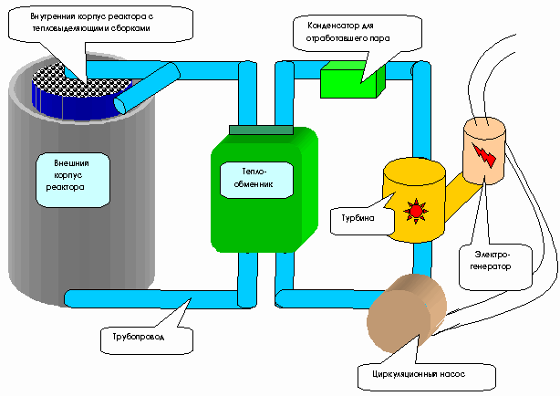

Как видно из схемы, он имеет два контура. Первый контур, реакторный, полностью изолирован от второго, что уменьшает радиоактивные выбросы в атмосферу. Циркуляционные насосы (насос первого контура на схеме не показан) прокачивают воду через реактор и теплообменник (питание циркуляционных насосов происходит от турбины). Вода реакторного контура находится под повышенным давлением, так что несмотря на ее высокую температуру (293 градуса - на выходе, 267 - на входе в реактор) ее закипания не происходит. Вода второго контура находится под обычным давлением, так что в теплообменнике она превращается в пар. В теплообменнике-парогенераторе теплоноситель, циркулирующий по первому контуру, отдает тепло воде второго контура. Пар, генеруемый в парогенераторе, по главным паропроводам второго контура поступает на турбины и, отдает часть своей энергии на вращение турбины, после чего поступает в конденсатор. Конденсатор, охлаждаемый водой циркуляционного контура (так сказать, третий контур), обеспечивает сбор и конденсацию отработавшего пара. Конденсат, пройдя систему подогревателей, подается снова в теплообменник.

Энергетическая мощность большинства реакторов ВВЭР в нашей стране - 1000 мегаватт (Мвт).

Рис.3

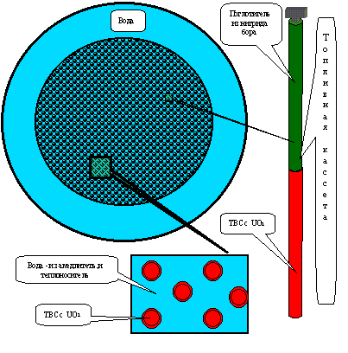

Строение активной зоны реактора ВВЭР показано на рис.3. Она имеет прочный наружный стальной корпус, могущий в случае непредвиденных обстоятельств локализовать возможную аварию. Корпус полностью заполнен водой под высоким давлением. В середине активной зоны расположены ТВС с шагом в 20-25 см. Некоторые ТВС дополнены сверху поглотителем из бороциркониевого сплава и нитрида бора и способны находится в активной зоне или бороциркониевой частью, или урановой - таким образом осуществляется регулирование цепной реакции. Вода подается в реактор снизу под давлением. Сверху реактор закрыт стальной крышкой, герметизирующей его корпус и являющейся биозащитой.

**РБМК**

РБМК построен по несколько другому принципу, чем ВВЭР. Прежде всего в его активной зоне происходит кипение - из реактора поступает пароводная смесь, которая, проходя через сепараторы, делится на воду, возвращающуюся на вход реактора, и пар, который идет непосредственно на турбину. Электричество, вырабатываемое турбиной, тратится, как и в реакторе ВВЭР, также на работу циркуляционных насосов. Его принципиальная схема - на рис.4.

Рис.4

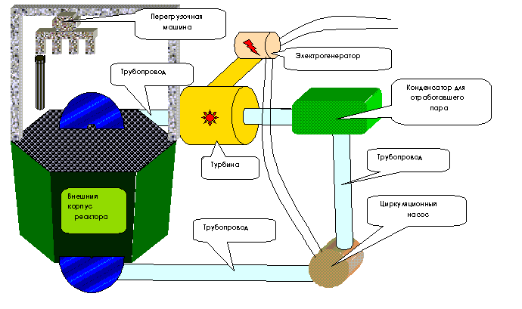

Основные технические характеристики РБМК следующие. Активная зона реактора — вертикальный цилиндр диаметром 11.8 метров и высотой 7 метров (см.рис.5). По периферии активной зоны, а также сверху и снизу расположен боковой отражатель - сплошная графитовая кладка толщиной 0.65 метра. Собственно активная зона собрана из графитовых шестигранных колонн (всего их 2488), собранных из блоков сечением 250х250мм. По центру каждого блока сквозь всю колонну проходят сквозные отверстия диаметром 114мм для размещения технологических каналов и стержней СУЗ.

Общее число технологических каналов в активной зоне 1693. Внутри большинства технологических каналов находятся тепловыделяющие кассеты, имеющие довольно сложную структуру. Кассета состоит из двух последовательно соединенных тепловыделяющих сборок (ТВС), длина каждой из которых 3,5м. ТВС содержит 18 стержневых твэлов — трубок наружным диаметром 13,5мм с толщиной стенки 0,9 мм, заполненных таблетками диаметром 11,5мм из двуокиси урана (UO2), крепежные детали из сплава циркония и несущий стержень из оксида ниобия. Стенки кассеты плотно фиксированы к графитовой кладке, а внутри кассет циркулирует вода. В остальных каналах расположены стержни системы управления защитой, которые состоят из поглотителя - бороциркониевого сплава. Некоторые каналы полностью изолированы от теплоносителя, и в них расположены датчики радиации.

Электрическая мощность РБМК - 1000 Мвт. АЭС с реакторами РБМК составляют заметную долю в атомной энергетике. Так, ими оснащены Ленинградская, Курская, Чернобыльская, Смоленская, Игналинская АЭС.

Рис.5. Активная зона реактора РБМК

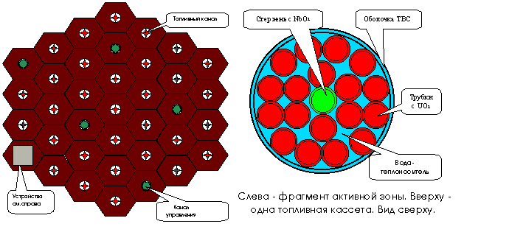

**ВВЭР и РБМК: сравнительные характеристики.**

Проводя сравнение различных типов ядерных реакторов, стоит остановится на двух наиболее распространенных в нашей стране и в мире типах этих аппаратов: ВВЭР (Водо-Водяной Энергетический реактор) и РБМК (Реактор Большой Мощности Канальный). Наиболее принципиальные различия: ВВЭР — корпусной реактор (давление держится корпусом реактора); РБМК-- канальный реактор (давление держится независимо в каждом канале); в ВВЭР теплоноситель и замедлитель — одна и та же вода (дополнительный замедлитель не вводится), в РБМК замедлитель — графит, а теплоноситель — вода; в ВВЭР пар образуется во втором корпусе парогенератора, в РБМК пар образуется в непосредственно в активной зоне реактора (кипящий реактор) и прямо идет на турбину — нет второго контура. Из-за различного строения активных зон параметры работы у этих реакторов также разные. Для безопасности реактора имеет значение такой параметр, как *коэффициент реактивности* - его можно образно представить как величину, показывающую, как изменения того или иного другого параметра реактора повлияет на интенсивность цепной реакции в нем. Если этот коэффициент положительный, то при увеличении параметра, по которому приводится коэффициент, цепная реакция в реакторе при отсутствии каких-либо других воздействий будет нарастать и в конце станет возможным переход ее в неуправляемую и каскадно нарастающую - произойдет разгон реактора. При разгоне реактора происходит интенсивное тепловыделение, приводящее к расплавлению тепловыделителей, стеканию их расплава в нижнюю часть активной зоны, что может привести к разрушению корпуса реактора и выбросу радиоактивных веществ в окружающую среду.

В данной таблице приведены коэффициенты реактивности для РБМК и ВВЭР.

Коэффициенты реактивности реакторов ВВЭР и РБМК.

|  |  |  |
| --- | --- | --- |
| Коэффициенты реактивности | ВВЭР | РБМК |
| Паровой (при наличии пара в активной зоне) | — (при появлении в активной зоне пара реактор глохнет) | + (при появлении в активной зоне пара реактор разгоняется) |
| Температуры теплоносителя | — (при повышении температуры теплоносителя реактор глохнет) | +(при повышении температуры теплоносителя реактор разгоняется) |
| Плотности теплоносителя | — (при снижении плотности теплоносителя, (в частности, при повышении его температуры) реактор глохнет) | +(при снижении плотности теплоносителя, (в частности, при повышении его температуры) реактор разгоняется) |

Пояснение.

* В реакторе ВВЭР при появлении в активной зоне пара или при повышении температуры теплоносителя, приводящего к снижению его плотности, падает количество столкновений нейтронов с атомами молекул теплоносителя, уменьшается замедление нейтронов, вследствие чего все они уходят за пределы активной зоны, не реагируя с другими ядрами. Реактор останавливается.
* В реакторе РБМК при вскипании воды или повышении ее температуры, приводящее к снижению ее плотности, уходит ее нейтронопоглощающее действие (замедлитель в этом реакторе и так уже есть, а у пара коэффициент поглощения нейтронов гораздо ниже, чем у воды). В реакторе нарастает цепная реакция и он разгоняется., что, в свою очередь, приводит к дальнейшему повышению температуры воды и ее вскипанию.

Следовательно, при возникновении нештатных ситуаций работы реактора, сопровождающихся его разгоном, реактор ВВЭР заглохнет, а реактор РБМК продолжит разгон с нарастающей интенсивностью, что может привести к очень интенсивному тепловыделению, результатом которого будет расплавление активной зоны реактора. Данное последствие очень опасно, так как при контакте расплавленных циркониевых оболочек с водой происходит разложение ее на водород и кислород, образующих крайне взрывчатый гремучий газ, при взрыве которого неизбежно разрушение активной зоны и выброс радиоактивных топлива и графита в окружающую среду. Именно по такому пути развивались события при аварии на Чернобыльской АЭС. Поэтому в реакторе РБМК как нигде важна роль защитных систем, которые будут или предотвращать разгон реактора, или экстренно его охлаждать в случае разгона, гася подъем температуры и вскипание теплоносителя. Современные реакторы типа РБМК оборудованы достаточно эффективными подобными системами, практически сводящими на нет риск развития аварии (на Чернобыльской АЭС в ночь аварии по преступной халатности в нарушение всех инструкций и запретов были полностью отключены системы аварийной защиты), но о подобной возможности следует помнить.

Если подвести итог, то реактор РБМК требует меньшего обогащения топлива, обладает лучшими возможностями по наработке делящегося материала (плутония), имеет непрерывный эксплуатационный цикл, но более потенциально опасен в эксплуатации. Степень этой опасности зависит от качества систем аварийной защиты и квалификации эксплуатационного персонала. Кроме того, вследствие отсутствия второго контура у РБМК больше радиационные выбросы в атмосферу в течение эксплуатации.

**Реактор на тяжелой воде.**

В Канаде и Америке разработчики ядерных реакторов при решении проблемы о поддержании в реакторе цепной реакции предпочли использовать в качестве замедлителя тяжелую воду. У тяжелой воды очень низкая степень поглощения нейтронов и очень высокие замедляющие свойства, превышающие аналогичные свойства графита. Вследствие этого реакторы на тяжелой воде работают на необогащенном топливе, что позволяет не строить сложные и опасные предприятия по обогащению урана. В принципе хорошо спроектированный и построенный реактор на тяжелой воде может работать долгие годы на естественном уране, нуждающемся лишь в выделении его из руды, и давать дешевую энергию. Но тяжелая вода очень дорога в производстве, и поэтому вследствие неизбежных утечек ее из трубопроводов суммарные затраты на эксплуатацию реактора возрастают и приближаются к аналогичным у РБМК и ВВЭР.

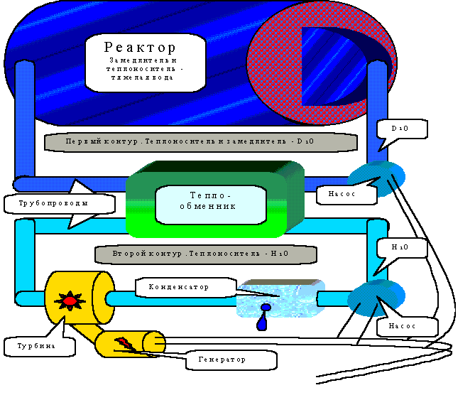

В качестве теплоносителя первого контура может использоваться замедлитель - тяжелая вода, хотя имеются реакторы, где теплоноситель - легкая вода, а контуры циркуляции теплоносителя и замедлителя разделены.

Конструкция реактора во многом аналогична конструкции реактора ВВЭР.

**Реактор с шаровой засыпкой.**

В реакторе с шаровой засыпкой активная зона имеет форму шара, в который засыпаны тепловыделяющие элементы, также шарообразные. Каждый элемент представляет из себя графитовую сферу, в которую вкраплены частицы оксида урана. Через реактор прокачивается газ - чаще всего используется углекислота СО2. Газ подается в активную зону под давлением и впоследствии поступает на теплообменник. Регулирование реактора осуществляется стержнями из поглотителя, вставляемыми в активную зону.

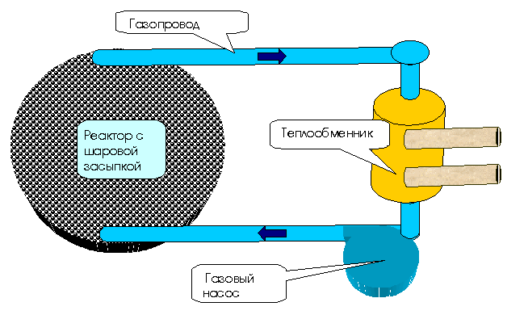

Экстренное глушение реактора осуществляется путем выстреливания в активную зону клина из поглотителя (рядом с реактором устраивают некое подобие короткой пушки, которая в экстраординарной ситуации выстреливает в реактор через его корпус клинообразный кусок поглотителя, при этом реактор сразу останавливается). Реактор с шаровой засыпкой выгодно отличается тем, что в нем принципиально не может произойти взрыв гремучего газа, и в случае разгона реактора сомым неприятным последствием будет лишь расплавление тепловыделяющих элементов и невозможность дальнейшей эксплуатации реактора. Взрыва такого реактора при его разгоне произойти не может в принципе. С другой стороны, в случае попадания воды в активную зону (например, из второго контура в случае прорыва трубы в теплообменнике) разрушение реактора и выброс радиоактивного газа-теплоносителя неизбежно.

Реакторы с шаровой засыпкой в незначительном количестве строились в Восточной Европе и Америке.

**Реактор на быстрых нейтронах.**

Реактор на быстрых нейтронах очень сильно отличается от реакторов всех остальных типов. Его основное назначение - обеспечение расширенного воспроизводства делящегося плутония из урана-238 с целью сжигания всего или значительной части природного урана, а также имеющихся запасов обедненного урана. При развитии энергетики реакторов на быстрых нейтронах может быть решена задача самообеспечения ядерной энергетики топливом.

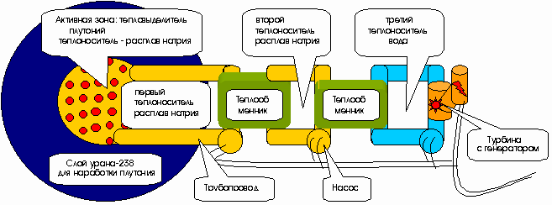

Прежде всего, в реакторе на быстрых нейтронах нет замедлителя. В связи с этим в качестве топлива используется не уран-235, а плутоний и уран-238, которые могут делится от быстрых нейтронов. Плутоний необходим для обеспечения достаточной плотности нейтронного потока, которую не может обеспечить один уран-238. Тепловыделение реактора на быстрых нейтронах в десять-пятнадцать раз превосходит тепловыделение реакторов на медленных нейтронах, в связи с чем вместо воды (которая просто не справится с таким объемом энергии для передачи) используется расплав натрия (его температура на входе - 370 градусов, а на выходе - 550, что в десять раз выше аналогичных показателей, скажем, для ВВЭР - там температура воды на входе - 270 градусов, а на выходе - 293). Опять-таки в связи с большим тепловыделением приходится оборудовать даже не два, а три контура (объем теплоносителя на каждом последующем, естественно, больше), причем во втором контуре используется опять-таки натрий. При работе такого реактора происходит очень интенсивное выделение нейтронов, которые поглощаются слоем урана-238, расположенного вокруг активной зоны. При этом этот уран превращается в плутоний-239, который, в свою очередь, может использоваться в реакторе как делящийся элемент. Плутоний используется также в военных целях.

В настоящее время реакторы на быстрых нейтронах широкого распространения не получили, в основном из-за сложности конструкции и проблемы получения достаточно устойчивых материалов для конструкционных деталей. В России имеется только один реактор такого типа (на Белоярской АЭС). Считается, что такие реакторы имеют большое будущее.

**6.Сравнение.**

Если подводить итог, то стоит сказать следующее. Реакторы ВВЭР достаточно безопасны в эксплуатации, но требуют высокообогащенного урана. Реакторы РБМК безопасны лишь при правильной их эксплуатации и хорошо разработанных системах защиты, но зато способны использовать малообогащенное топливо или даже отработанное топливо ВВЭР-ов. Реакторы на тяжелой воде всем хороши, но уж больно дорого добывать тяжелую воду. Технология производства реакторов с шаровой засыпкой еще недостаточно хорошо разработана, хотя этот тип реакторов стоило бы признать наиболее приемлемым для широкого применения, в частности, из-за отсутствия катастрофических последствий при аварии с разгоном реактора. За реакторами на быстрых нейтронах - будущее производства топлива для ядерной энергетики, эти реакторы наиболее эффективно используют ядерное топливо, но их конструкция очень сложна и пока еще малонадежна.

**7. Факторы опасности ядерных реакторов.**

Факторы опасности ядерных реакторов достаточно многочисленны. Перечислим лишь некоторые из них.

* Возможность аварии с разгоном реактора. При этом вследствие сильнейшего тепловыделения может произойти расплавление активной зоны реактора и попадание радиоактивных веществ в окружающую среду. Если в реакторе имеется вода, то в случае такой аварии она будет разлагаться на водород и кислород, что приведет к взрыву гремучего газа в реакторе и достаточно серьезному разрушению не только реактора, но и всего энергоблока с радиоактивным заражением местности.

Аварии с разгоном реактора можно предотвратить, применив специальные технологии конструкции реакторов, систем защиты, подготовки персонала.

* Радиоактивные выбросы в окружающую среду. Их количество и характер зависит от конструкции реактора и качества его сборки и эксплуатации. У РБМК они наибольшие, у реактора с шаровой засыпкой наименьшие. Очистные сооружения могут уменьшить их.

Впрочем, у атомной станции, работающей в нормальном режиме, эти выбросы меньше, чем, скажем, у угольной станции, так как в угле тоже содержатся радиоактивные вещества, и при его сгорании они выходят в атмосферу.

* Необходимость захоронения отработавшего реактора.

На сегодняшний день эта проблема не решена, хотя есть много разработок в этой области.

* Радиоактивное облучение персонала.

Можно предотвратить или уменьшить применением соответствующих мер радиационной безопасности в процессе эксплуатации атомной станции.

Ядерный взрыв ни в одном реакторе произойти в принципе не может.

**8. Заключение.**

Атомная энергетика - активно развивающаяся отрасль. Очевидно, что ей предназначено большое будущее, так как запасы нефти, газа, угля постепенно иссякают, а уран - достаточно распространенный элемент на Земле. Но следует помнить, что атомная энергетика связана с повышенной опасностью для людей, которая, в частности, проявляется в крайне неблагоприятных последствиях аварий с разрушением атомных реакторов. В связи с этим необходимо закладывать решение проблемы безопасности (в частности, предупреждение аварий с разгоном реактора, локализацию аварии в пределах биозащиты, уменьшение радиоактивных выбросов и др.) еще в конструкцию реактора, на стадии его проектирования.

Стоит также рассматривать другие предложения по повышению безопасности объектов атомной энергетики, как то: строительство атомных электростанций под землей, отправка ядерных отходов в космическое пространство.

Целью настоящей работы было всего лишь рассказать о современной атомной энергетике, показать устройство и основные типы ядерных реакторов. К сожалению, объем доклада не позволяет более подробно остановиться на вопросах физики реактора, тонкостях конструкции отдельных типов и вытекающих из них проблем эксплуатации, надежности и безопасности.

**Список литературы**

1. И.Х.Ганев. Физика и расчет реактора. Учебное пособие для вузов. М, 1992, Энергоатомиздат.

2. Л.В.Матвеев, А.П.Рудик. Почти все о ядерном реакторе. М., 1990, Энергоатомиздат.